**Благоустройство дворовой территории: установка дошкольной игровой площадки «Малышарики» в районе дома 27 на улице Машиностроительной городского округа Кохма**

Инициативный проект по благоустройству территории ул. Машиностроительной, д. 27 (установка детской площадки), количество благополучателей – 1620 человек, стоимость проекта, согласно предоставленной смете – 1 199 668,52 рублей, предусмотрено трудовое и финансовое участие жителей и юридических лиц ООО «Альянс Капитал», ООО «СпецТехКомплекс-37», планируемые сроки реализации проекта – 2024 г.

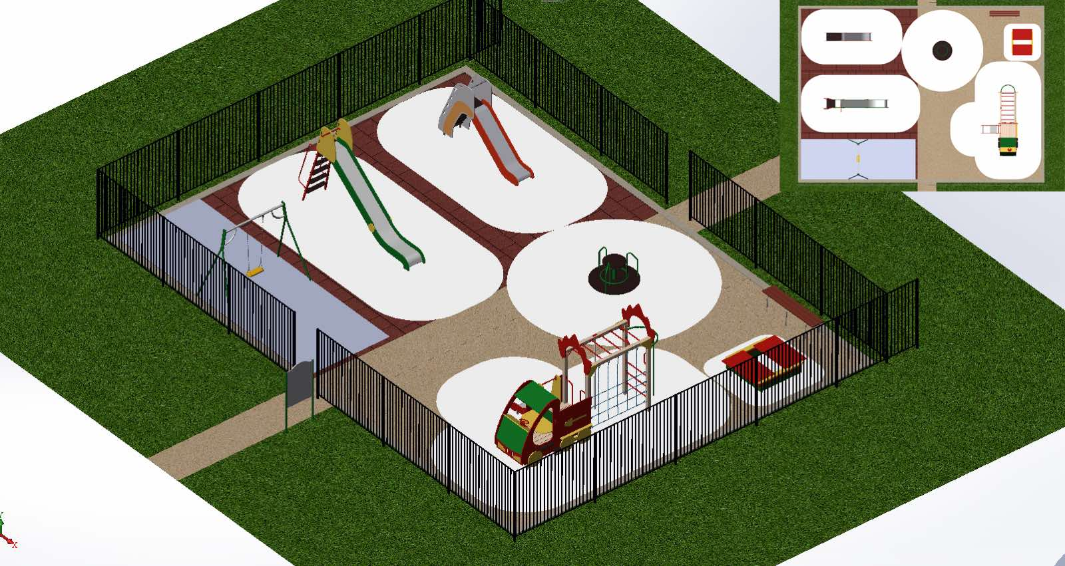

Предложения и (или) замечания по данному проекту принимаются управлением строительства и жилищно – коммунального хозяйства администрации городского округа Кохма по электронной почте: [stroygkh@kohma37.ru](mailto:stroygkh@kohma37.ru), контактный телефон 55-47-87, график работы: пн. – чт. с 8-30 до 17-30, пт. С 8-30 до 16-30, сб., вс. - выходной.

Фото до благоустройства территории

Описание проекта развития территорий муниципальных

образований Ивановской области, основанного на местных

инициативах (инициативного проекта) (далее - проект)

|  |  |  |
| --- | --- | --- |
| 1. | Название проекта (с обязательным указанием адресной части).  Проект располагается на общественной/дворовой территории (с обязательным указанием принадлежности территории к нужной категории) | Благоустройство дворовой территории: установка дошкольной игровой площадки «Малышарики»  в районе дома 27 на ул. Машиностроительной городского округа Кохма |
| 2. | Инициатор проекта | Инициативная группа дома под руководством Иванычевой Арины Михайловны:   1. Иванычева Арина Михайловна; 2. Щапова Наталия Станиславовна; 3. Иванычев Виталий Андреевич; 4. Червякова Юлия Николаевна; 5. Червяков Никита Алексеевич; 6. Супринович Светлана Евгеньевна; 7. Дудов Сергей Андреевич; 8. Дудова Светлана Юрьевна; 9. Коротанова Наталья Андреевна; 10. Коротанов Илья Николаевич; 11. Афонина Алена Владимировна; 12. Афонин Антон Георгиевич; 13. Червяков Алексей Валерьевич; 14. Томарова Нина Юрьевна; 15. Петухова (Двизова) Алла Владимировна; 16. Кижнякова Анжелика Александровна; 17. Петухова Ирина Александровна; 18. Хусаинова Екатерина Алексеевна; 19. Садовниченко Алена Игоревна; 20. Нестерова Наталия Владиславовна; |
| 3. | Описание проблемы, решение которой имеет приоритетное значение для жителей муниципального образования Ивановской области или его части | В последнее время рождаемость в области и регионах растет, это радует. Радует и то, что вопросы демографии активно поддерживаются и развиваются Правительством РФ. Как родителям деток, будущим родителям и бабушкам/дедушкам, нам хотелось бы создать благоприятную и безопасную среду для развития и досуга большого количества деток дошкольного возраста. Так как дома стоят перпендикулярно друг к другу, в нашем дворе есть угол, который плохо просматривается, если по обочине, напротив подъездов стоят машины. Тем самым маленькие детки выбегают на дорогу, где ездят машины, мотоциклы, велосипедисты и электросамокаты/самокаты. К сожалению, из игровых элементов у нас стоит только открытая песочница, в которую регулярно ходят справлять нужду кошки и собаки. Данная площадка позволит деткам безопасно гулять внутри нее, играть в разные игры, отдохнуть, выплеснуть свою энергию, лазая по игровому комплексу, конечно же, под наблюдением взрослых. Так же привлечение малышей из соседних домов поможет малышам социализироваться, учиться контактировать друг с другом, перенимать друг у друга различные навыки, умения как физические, так и речевые.  Лет 20 жители не могут поставить площадку, но старались своими силами сделать мир деток лучше. К сожалению, дальше песочницы дело не дошло. Благодаря такому замечательному проекту. как «Местные инициативы», хочется осуществить давнюю, заветную мечту жителей дома и поставить в 2024 году дошкольную игровую площадку. |
| 4. | Обоснование предложений по решению указанной проблемы (обоснование актуальности и социальной значимости проекта с указанием цели и задач проекта, целевых групп, территориального охвата проекта) | Жителями дома рассмотрен вариант именно огражденной дошкольной игровой площадки, в целях безопасности и детей, и припаркованных рядом машин, т. к. играя в мяч можно попасть в них.  Обустройство площадки ориентировано для отдыха детей младшей возрастной группы от 1 года до 7 лет.  Место для реализации данного проекта выбрано не случайно. Это единственная дворовая территория, где нет коммуникаций.  При обсуждении дизайн-проекта решено установить указанные ниже элементы:  **Элементы площадки:**  -Песочница закрытая,  -Качель двойная металлическая,  -Детский игровой комплекс «Пожарная машина»,  -Балансир 4х-местный,  -Карусель,  -Горка h=1,2 м,  -Горка h=2 м,  -Щит информационный.  Так как наш дом был построен на болотистой местности, было решено сделать наполовину прорезиненное покрытие, где будут стоять горки и качель, чтобы детки не скатывались в листву и грязь. |
| 5. | Описание ожидаемого результата реализации проекта (позитивных изменений, которые произойдут в результате реализации проекта, возможности расширения проекта в долгосрочной перспективе) | При реализации инициативного проекта улучшится качество жизни как нынешних, так и будущих малышей и дошколят, которые проживают в данном дворе и районе, а также и соседних дворов и районов. Будет организован досуг детям дошкольного возраста, чтобы оградить их от асоциального поведения. Реализация проекта также поспособствует поддержанию семейного воспитания, развитию и расширению круга общения как детей, так и взрослых. Также будут созданы комфортные и безопасные условия для времяпрепровождения на свежем воздухе. Найдется применение скудной дворовой территории, свободной от коммуникаций, с созданием современной инфраструктуры.  Реализация проекта станет примером того, что жители многоквартирного дома могут улучшить качество своей жизни, стоит лишь заинтересоваться этим вопросом, включиться в работу и довести дело до конца. Совместный труд не только сближает, но и развивает взаимоотношения между жителями дома и соседних домов. |
| 6. | Численность граждан, качество жизни которых будет улучшено в результате реализации проекта, чел. | ≈1620 чел |
| 7. | Численность населения, постоянно проживающего на территории муниципального образования, по состоянию на 1 января года, предшествующего году реализации проекта, чел. (на основании данных органов государственной статистики) | Численность постоянного населения на 01.01.2023 года – 30 592 чел. |
| 8. | Планируемые сроки реализации проекта: основные этапы реализации мероприятий проекта с приведением количественных и качественных показателей результативности этапов реализации проекта и проекта в целом, периодов их осуществления | 01.05.2024 – 01.09.2024  - Планирование площадки под реализацию проекта;  - Выравнивание площадки под установку прорезиненного покрытия;  - Установка ограждения по периметру дошкольной площадки;  - Установка игровых элементов; |
| 9. | Информация о форме участия и доле участия заинтересованных лиц в реализации проекта (планируемое использование имущества, имущественных прав, безвозмездно выполняемых работ и оказываемых услуг, труда заинтересованных лиц, их количество) | Трудовое участие жителей будет выражаться в сносе и вывоз аварийных деревьев; демонтаже старой песочницы; уборке мусора;  оформление информационной доски. Трудовое участие ООО «СпецТехКомплекс-37» и ООО «Альянс Капитал» будет заключатся в предоставлении инвентаря и помощи в вывозе мусора. |
| 10. | Стоимость реализации проекта (в соответствии со сметой расходов на реализацию проекта), руб. | 1 199 668,52 руб. |
| 11. | Объем бюджетных ассигнований местного бюджета, направляемых на финансирование проекта (за исключением объема инициативных платежей), руб./доля софинансирования в общем объеме финансирования соответствующего проекта, % | 139 668,52 руб./11,7% |
| 12. | Объем софинансирования проекта за счет средств инициативных платежей (без учета средств граждан, поддержавших проект), руб./доля софинансирования в общем объеме финансирования соответствующего проекта, % | 36 000 руб. / 3,0% |
| 13. | Объем софинансирования проекта за счет средств граждан, поддержавших проект, руб./доля софинансирования в общем объеме финансирования соответствующего проекта, % | 24 000 руб. / 2,0% |
| 14. | Запрашиваемый объем поддержки за счет средств областного бюджета, руб./доля софинансирования в общем объеме финансирования соответствующего проекта, % | 1 000 000 руб. / 83,3% |
| 15. | Способы информирования населения о практике поддержки инициативных проектов, о проекте.  В случае информирования о практике поддержки инициативных проектов в средствах массовой информации указываются наименование и номер выпуска средства массовой информации, в котором размещены соответствующие материалы, с приложением копии материалов.  В случае обсуждения практики поддержки инициативных проектов, проекта на публичных страницах в социальных сетях указываются адреса социальных страниц с приложением снимков (скриншотов) интернет-страниц.  В случае использования информационных стендов в целях информирования населения о практике поддержки инициативных проектов, о проекте указывается адрес стенда с приложением фотографии информационного стенда и размещенных на них материалов.  Материалы размещаются (публикуются) в течение шести месяцев, предшествующих дню окончания срока подачи заявочной документации, указанного в извещении о проведении конкурсного отбора проектов развития территорий муниципальных образований Ивановской области, основанных на местных инициативах (инициативных проектов) | <https://vk.com/id76291051> - личная страница инициатора проекта;  [https://vk.com/kohmaivobl - публичная группа г.о](https://vk.com/kohmaivobl%20-%20публичная%20группа%20г.о). Кохма;  <https://ok.ru/profile/547200568831> - личная страница в одноклассниках;  <https://vk.com/gorod_kohma> - публичная группа г.о.Кохма |

|  |  |  |  |
| --- | --- | --- | --- |
| Глава  городского округа Кохма |  |  |  |
| (подпись)  М.П. | (расшифровка подписи) |
| Представитель инициатора проекта |  |  |
| (подпись) | (расшифровка подписи) |

Фото территории до благоустройства:

